本 科 生 毕 业 设 计 说 明 书

基于vue的莆田学院移动端商城的设计与实现

林娴

学 院： 信息工程学院
专 业： 电子信息工程
班 级： 电信151
学 号： 201511403113
指导教师： 吴敏敏
职称（或学位）： 讲师 （硕士）

2019年 4 月

原创性声明
本人郑重声明：所呈交的论文（设计），是本人在导师的指导下，独立进行研究工作所取得的成果。除文中已经注明引用的内容外，本论文（设计）不含任何其他个人或集体已经发表或撰写过的作品成果。对本论文（设计）的研究做出重要贡献的个人和集体，均已在文中以明确方式标明。本人完全意识到本声明的法律结果由本人承担。

学生签名： 林娴 2019年 04月 08 日

指导声明
本人指导的 林娴 同学的毕业论文（设计）题目大小、难度适当，且符合该同学所学专业的培养目标的要求。本人在指导过程中，通过网上文献搜索及文献比对等方式，对其毕业论文（设计）内容进行了检查，未发现抄袭现象，特此声明。

指导教师签名： 吴敏敏 2019年 04 月 09 日

目 录
1 引言 1
1.1 课题的背景 1
1.2 课题研究的目的和意义 1
2 开发工具和技术 2
2.1 开发工具及模式简介 2
2.2 开发技术 2
3 系统的分析 2
3.1 可行性分析 2
3.2 需求分析 4
4 系统设计 4
4.1 系统功能模块设计 4
4.2 数据库设计 6
5 系统模块功能的实现 7
5.1 用户模块 14
5.2 商品交易模块 19
5.3 动态模块 21
5.4 社交模块 24
5.5 其他功能 24
6 系统测试 24
6.1 系统测试定义 25
6.2 系统测试目的及意义 26
6.3 系统测试情况 26
6.4 系统测试结果 27
7 结论 27
参考文献 27

基于安卓的莆田学院二手平台的设计与实现
林娴
（信息工程学院 指导教师：吴敏敏）

1 引言

1.1 课题的背景
随着互联网技术的不断发展，电子商务活动在全国乃至全世界范围内展开。网购也已经成为我们生活中主要的购物方式之一。通过网上购物，消费者能买到物美价量的商品，网上购物的便利与廉价为消费者们带来了丰富的购物体验。该网站前端使用vue+mui进行构建，后台主要采用 nodeJS 动态网络开发技术，以 mongodb 为后台数据库，sublime内置的 Web 服务器，整个工程基于B/S 结构模式。另外，本系统的测试主要采用的是面向对象的方法，主要从功能性测试这一方面对系统可能存在的问题和错误进行检测、修订。系统的设计主要有管理员登录、用户登录、商品购买、订单查询等一系模块的构成的，最终建立一个动态、具有商品展示功能的商务网站。本系统为给莆院学子提供最大的便利，采用了后台管理系统用户注册，该电子商务网站拥有着操作简便、功能完备以及信息安全等特点。

1.2 课题研究的目的和意义
在大学校园里，学生购买力不断提升，莆院商城为同学们购物提供了便利，同时价格实惠，是购买力不足的同学但又想买买买同学的福音。莆院商城提供了众多便利，首先，打破时间的限制，可以在自己闲暇的时候进行购买。其次，因为只对莆院学子开放，送货地址相对明确，这样送货更快。再者，打破各种非人为因素导致的不能外出购物的困难，如天气原因、身体原因等。

2 开发工具和技术

2.1 开发工具及模式简介
2.1.1 开发工具
（1）使用软件：sublime Text，Sublime Text 支持多种编程语言的语法高亮、拥有优秀的代码自动完成功能，还拥有代码片段（Snippet）的功能，可以将常用的代码片段保存起来，在需要时随时调用。还具有良好的扩展能力和完全开放的用户自定义配置与神奇实用的编辑状态恢复功能。支持强大的多行选择和多行编辑。强大的快捷命令“可以实时搜索到相应的命令、选项、snippet 和 syntex， 按下回车就可以直接执行，减少了查找的麻烦。即时的文件切换。随心所欲的跳转到任意文件的任意位置。多重选择功能允许在页面中同时存在多个光标。

（2）使用数据库： MongoDB 是一个介于关系数据库和非关系数据库之间的产品，是非关系数据库当中功能最丰富，最像关系数据库的。他支持的数据结构非常松散，是类似json的bson格式，因此可以存储比较复杂的数据类型。Mongo最大的特点是他支持的查询语言非常强大，其语法有点类似于面向对象的查询语言，几乎可以实现类似关系数据库单表查询的绝大部分功能，而且还支持对数据建立索引。
2.1.2 C/S模式
CS模式即Client server客户机结构，该结构通过将数据库放在远程服务器上，以满足用户操作系统实际需要。CS的前端是client，即客户机，后端是server，即服务器^{[2]}。CS模式能够最大化的利用两终端硬件的性能，节省硬件开销。对于莆院商城，C/S模式更便于扩展平台，包括客户端的扩展和功能上的扩展，对于客户端的扩展，本设计客户端即使移动端，如果需要扩展为PC端，开发也是很方便的。对于功能上的扩展，只要Server端完成接口的编写，那么客户端就可以调用接口进行通讯。

2.2 开发技术
本项目主要是运行在移动端,在PC端也能运行,建议在移动端使用。项目后端采用 nodeJS 开发技术。数据库采用的是 MongoDB,这个也是最常见的数据库。后台服务器使用的是 sublime的内置服务器,使用编辑器内置的服务器可以加快程序的运行效率。编辑器采用的是 sublime。下面我们就简单的介绍一下开发本网站所需要的技术。
（1）Vue
Vue.js是一套构建用户界面的渐进式框架，Vue 采用自下向上增量开发的设计，其核心库只关注视图层，易于上手，同时vue完全有能力驱动采用单文件组件和 Vue 生态系统支持的库开发的复杂单页应用。简单来说，在传统web开发中，我们搭建项目都以html结构为基础，然后通过jquery或者js来添加各种特效功能，需要去选中每一个元素进行命令，这些内容在简单的项目中或者不变的项目中还能应付得来，一旦项目改动或者项目工程较大，代码的修改将是复杂繁琐的，而这时候用了vue，这些问题都不复存在。在比如一些单网页制作成的应用程序，一般涉及到数据交互的内容都很多，而应用了vue之后将大大缩减工作量。
优点：1.数据绑定：vue会根据对应的元素，进行设置元素数据，通过输入框，以及get获取数据等多种方式进行数据的实时绑定，进行网页及应用的数据渲染 。2.组件式开发：通过vue的模块封装，它可以将一个web开发中设计的各种模块进行拆分，变成单独的组件，然后通过数据绑定，调用对应模版组件，同时传入参数，即可完成对整个项目的开发。
- axios：
Axios 是一个基于 Promise 的 HTTP 库，在浏览器中创建 XMLHttpRequests，在 node.js 则创建 http 请求，支持 Promise API，支持拦截请求和响应转换请求和响应数据，取消请求，自动转换 JSON 数据客户端，支持防御 XSRF，可以用在浏览器和 node.js 中。支持Chrome、火狐、Edge、IE8+等浏览器。
- nodeJS：
Nodejs基于Javascript语言，不用再单独新学一门陌生的语言，从而减低了学习的门槛。同时，Javascript语言在Web前端开发中至关重要，特别HTML5的应用必须要使用，所以前后台统一语言，不仅可以实现程序员的全栈开发，还可以统一公共类库，代码标准化。
Nodejs并没有重新开发运行时环境，而是选择了目前最快的浏览器内核V8做为执行引擎，保证了Nodejs的性能和稳定性。

3 系统分析

3.1 可行性分析
可行性分析也叫可行性研究，是在调查的基础上，针对新系统的开发是否具备必要性及可能性，对新系统的开发从技术、经济、操作等方面进行分析和研究，以避免投资失误，保证新系统的开发可以顺利完成。现在分别从技术、经济、操作这三个方面进行分析和研究。

3.1.1 技术可行性
网上商城是建立在以信息技术为支撑的互联网上来实现的，企业的电脑可以存储大量的商品和服务信息，供消费者随时查询。本平台设计采用前后端分离模式，方便平台的扩展。前端采用技术成熟的vue+vue全家桶作为技术栈。
1.无缝SPA开发：Vuejs的核心库专注于视图层，因此可以轻松地与第三方库集成，以便将它们与现有项目一起使用。这使得单页商城系统（SPA）的开发能够通过在用户与商城系统交互时加载功能或页面来提供动态性。
2.可重用组件：UI的小型，可重用组件的想法并不新鲜。虽然大多数框架都支持这一概念，但Vuejs通过提供独立于浏览器的组件系统提供了优势。
3.简单学习曲线：要开始使用Vuejs，开发人员需要掌握HTML，CSS和JavaScript。这是Vuejs在初学者级别被商城系统开发人员所青睐的核心原因之一。易于理解Vuejs的开发使其成为构建智能，动态SPA的绝佳选择。
4.智能元素更新：使用Vuejs，有一个v-model指令，可以在表单输入和textarea元素上创建双向数据绑定。这有助于通过自动选择最合适的方式来更新元素来增强用户体验，具体取决于用户输入事件。此外，在许多更特殊的情况下，这种功能可以处理用户体验。

3.1.2 经济可行性
本平台的设计及开发。除了必要的设备投资外，后期只需少量资金就可确保运转，对于初期的运行是完全可行的。本平台的投入使用，将给所有使用者带来收益，对于买家而言，用低廉的价格买到心仪的宝贝，对于卖家而言，将商品变现，因此经济上是可行的。

3.1.3 操作可行性
本平台的前后端开发均采用成熟的开源框架，对于一般的开发没有问题。前端运行手机上，采用w3c设计规范，界面干净简洁，具备良好的视觉体验和交互体验，适配当前主流的浏览器，因此操作性上完全满足需求。

3.2 需求分析
需求分析是软件开发中的一个必要阶段，根据软件开发的目标，对用户需求进行详细的分析，针对用户需求的内容提供完整、清晰、具体的要求。通过需求可以了解大概的开发周期和经费。现在将从以下几方面进行需求分析。

3.2.1 功能需求
结合目前市场上的电子商务平台，为了满足用户基本的交易功能和良好的用户使用体验。设计了如下功能：
（1）用户模块：
- 注册：用户可通过使用手机号进行注册，注册时需要填写用户的基本信息。
- 登录：客户端用户未登录情况下只能进行浏览，不能操作购物车及购买
- 找回密码：用户忘记密码时，可通过重新注册进行登录。
（2）商品交易模块：
- 浏览商品：用户可浏览发布中的商品列表，商品信息。
- 加购：用户在浏览到喜欢的商品时，在登录情况下可进行加入购物车操作。
- 下单：可购买平台展现出来的商品。
- 订单：查看和对订单的操作。
- 留言：商品信息中显示用户的留言，登录用户可进行留言。
- 搜索商品：可通过关键字搜索相关商品。
（3）管理员模块：
a. 商品管理：管理员可对商城商品进行增、删、改、查操作。
b. 订单管理：如果商品已完成，用户未确认收货，管理员可确认完成其订单。
c. 用户管理：管理员可查看所有用户的购买商品，对于一些违反操作的用户，管理员可注销其账号。

3.2.2 性能需求
为了确保平台的正常运行，系统需要满足基本的性能、稳定、可维护性等要求。Android端的运行要求Android系统版本在4.0以上，在性能方面，目前的市场上的大多数Android手机满足本APP的运行要求，因此Android端的性能需求是满足的。对于服务端的性能需求主要取决于用户的使用量，对于初期运行而言，服务器的性能一般够用，服务器的带宽是主要的瓶颈，如果同一时间的请求量较大，可能会导致服务器延时等问题，但是基本的使用不会导致系统崩溃或者停止运行等问题。

4 系统设计
系统设计主要解决系统模块功能的划分和层次机构，将系统分解为多个子系统和子系统的目标、功能和相互关系，通常采用归纳法或演绎法。

4.1 系统功能模块设计
二手交易平台采用C/S结构，功能设计按照模块划分，这样尽可能的降低模块之间的耦合度。 服务端的开发采用成熟的Spring、SpringMVC、MyBatis集成框架，主要的模块及功能如图1所示。
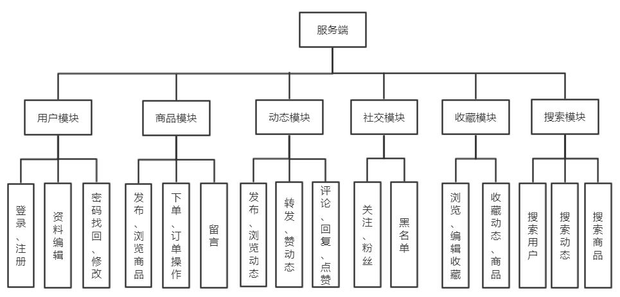
图1 后端模块结构图
后端模块还包括第三方服务，这些服务的作用是存储用户所上传的图片资源、发送短信验证码、用户之间的即时通讯等，其结构如图2所示：
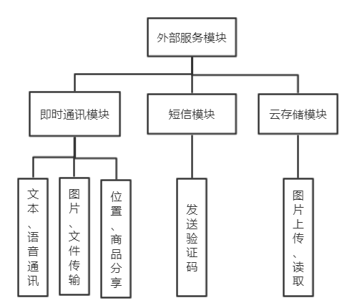
图2 后端外部模块结构图
Android端与服务端的模块划分基本一致，在设计阶段主要先是设计需要的接口以及业务流程，因此Android端主要是按照后端的模块结构进行开发，将接口对应的返回数据进行必要的处理和存储，在以对应的格式展示到页面上。前后端的通讯使用Http协议，通讯内容采用JSON格式，它是轻量级的数据格式，简洁和清晰的层次结构有效的提高阅读性，也便于客户端进行解析。

4.2 数据库设计
数据库设计是针对具体环境和需求设计数据结构的过程，数据库的设计具备一定的复杂性，需要通过不断的改进来进行完善，这是一个精益求精的过程。在降低冗余度的同时也要具有良好的可读写性，好的数据库能够给开发效率和维护性带来很大的提升，因此数据库设计是很重要的过程^{[5]}。
4.2.1逻辑结构设计
在进行数据库逻辑设计过程中，若设计的操作过程中出现操作出现不合理的现象，则可能会导致操作出现异常状态，从而降低了性能，并造成浪费空间的严重后果。更为严重的情况下，还可能使系统的稳定性以及安全性受到严重的威胁。所以，在对数据库逻辑进行设计的过程中，一定要保证设计的合理性。经过反复尝试和修改数据库结构，主要实体间的关系E-R图，如图3所示。
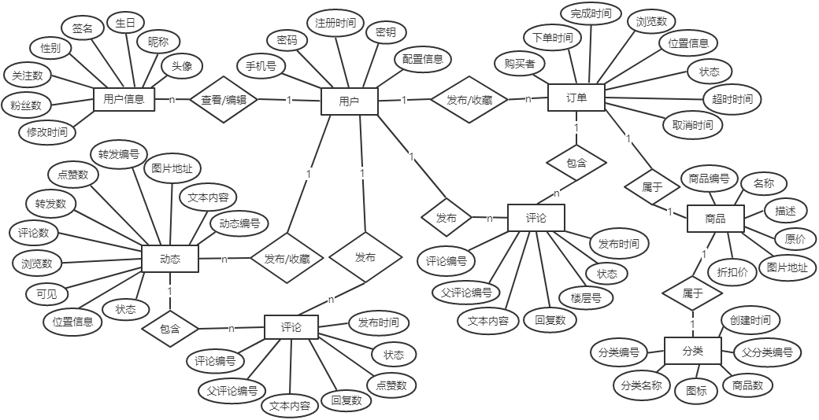
图3 二手交易平台E-R图
4.2.2数据库表设计
数据库表主要以字段名、字段类型、字段注释、备注四列来表示，数据库共有表20张。
（1）用户表(user表)如表1所示：
表1 user表
字段名 | 类型 | 注释 | 备注
uid | int | 用户编号 | 主键
phone | varchar | 手机号
password | varchar | 密码
createTime | datetime | 注册时间

（2）用户信息表(user_info表)如表2所示：
表2 user_info表
字段名 | 类型 | 注释 | 备注
uid | int | 用户编号 | 主键
name | varchar | 昵称
head | varchar | 头像地址
sign | varchar | 个性签名
sex | tinyint | 性别
birthday | date | 生日
fans | int | 粉丝数
follows | int | 关注数
updateTime | datetime | 更新时间

（3）用户关系表(user_relation表)如表3所示：
表3 user_relation表
字段名 | 类型 | 注释 | 备注
rid | int | 关系编号 | 主键
fromUid | int | 关系发起人编号 | 外键
toUid | int | 关系目标人编号 | 外键
relation  updateTime  createTime | tinyint  datetime  datetime | 关系  更新时间  创建时间

（4）验证码表(verify_code表)如表4所示：
表4 verify_code表
字段名 | 类型 | 注释 | 备注
id | int | 验证码编号 | 主键
phone | varchar | 手机号
code | int | 验证码
type | tinyint | 验证码类型
expireTime | datetime | 过期时间
createTime | datetime | 创建时间
（5）动态评论点赞表(dynamic_comment_good表)如表5示：
表5 dynamic_comment_good表
字段名 | 类型 | 注释 | 备注
id | int | 点赞编号 | 主键
uid | int | 用户编号 | 外键
cid | int | 评论编号 | 外键
createTime | datetime | 点赞时间

（6）登录记录表(login_log表)如表6所示：
表6 login_log表
字段名 | 类型 | 注释 | 备注
id | int | 记录编号 | 主键
uid | int | 用户编号 | 外键
ip | varchar | 登录ip
location | varchar | 登录地址
device | varchar | 设备名
createTime | datetime | 创建时间

（7）动态评论表(dynamic_comment表)如表7所示：
表7 dynamic_comment表
字段名 | 类型 | 注释 | 备注
cid | int | 评论编号 | 主键
uid | int | 用户编号 | 外键
dynamicId | int | 动态编号 | 外键
parentId | int | 父评论编号 | 外键
comment | varchar | 评论内容
reply | int | 回复数
good | int | 点赞数数
good | int | 点赞数
status | tinyint | 状态
createTime | datetime | 发布时间

（8）用户浏览历史表(user_history表)如表8所示：
表8 user_history表
字段名 | 类型 | 注释 | 备注
hid | int | 历史编号 | 主键
uid | int | 用户编号 | 外键
keyId | varchar | 动态编号/商品编号 | 外键
type | tinyint | 类型
text | varchar | 文本内容
name | varchar | 发布人昵称
head | varchar | 发布人头像
picture | varchar | 图片地址
createTime | datetime | 创建时间

（9）用户收藏表(star表)如表9所示：
表9 star表
字段名 | 类型 | 注释 | 备注
sid | int | 收藏编号 | 主键
uid | int | 用户编号 | 外键
keyId | varchar | 动态编号/商品编号 | 外键
type | tinyint | 类型
text | varchar | 文本内容
name | varchar | 发布人昵称
head | varchar | 发布人头像
picture | varchar | 图片地址
createTime | datetime | 收藏时间

（10）系统配置表(config表)如表10所示：
表10 config表
字段名 | 类型 | 注释 | 备注
id | int | 配置编号 | 主键
key | varchar | 键名
value | varchar | 值
（11）商品订单表(goods_order表)如表11所示：
表11 goods_order表
字段名 | 类型 | 注释 | 备注
oid | int | 订单编号 | 主键
uid | int | 用户编号 | 外键
gid | int | 商品编号 | 外键
buyerId | int | 购买者编号 | 外键
place | varchar | 发布地点
latitude | double | 纬度
longitude | double | 经度
views | int | 浏览数
status | tinyint | 订单状态
userStatus | tinyint | 发布用户操作状态
buyStatus | tinyint | 购买用户操作状态
tradeTime | datetime | 交易时间
completeTime | datetime | 完成时间
cancelReleaseTime | datetime | 取消发布时间
cancelTradeTime | datetime | 取消交易时间
tradeOverTime | datetime | 交易超时时间
cancelTradeUserId | datetime | 取消交易用户编号
cancelTradeReason | varchar | 取消交易原因
createTime | datetime | 创建时间

（12）商品分类表(goods_category表)如表12所示：
表12 goods_category表
字段名 | 类型 | 注释 | 备注
cid | int | 分类编号 | 主键
parentId | int | 父分类编号 | 外键
category | varchar | 名称
icon | varchar | 图标
goods | int | 商品数
createTime | datetime | 创建时间
（13）商品信息表(goods_info表)如表13所示：
表13 goods_info表
字段名 | 类型 | 注释 | 备注
gid | int | 商品编号 | 主键
title | varchar | 商品名
description | varchar | 商品描述
categoryId | int | 分类编号 | 外键
price | double | 折扣价
oprice | double | 原价
picture | varchar | 图片地址

（14）商品评论表(goods_comment表)如表14所示：
表14 goods_comment表
字段名 | 类型 | 注释 | 备注
cid | int | 评论编号 | 主键
oid | varchar | 订单编号 | 外键
parent | int | 父评论编号 | 外键
uid | int | 用户编号 | 外键
floor | int | 楼层号
status | tinyint | 状态
comment | varchar | 评论内容
createTime | datetime | 创建时间

（15）商品举报表(goods_report表)如表15所示：
表15 goods_report表
字段名 | 类型 | 注释 | 备注
id | int | 举报编号 | 主键
oid | varchar | 订单编号 | 外键
uid | int | 用户编号 | 外键
type | tinyint | 举报类型
description | varchar | 详细描述
createTime | datetime | 创建时间

（16）动态热门表(dynamic_hot表)如表16所示：
表16 dynamic_ hot表
字段名 | 类型 | 注释 | 备注
id | int | 热门编号 | 主键
dynamicId | int | 动态编号 | 外键
type | tinyint | 热门类型
hour | int | 小时内数量
day | int | 天内数量
week | int | 周内数量
total | int | 总数

（17）动态表(dynamic表)如表17所示：
表17 dynamic表
字段名 | 类型 | 注释 | 备注
dynamicId | int | 动态编号 | 主键
uid | int | 用户编号 | 外键
text | varchar | 文本内容
pictures | varchar | 图片地址
topId | int | 顶层动态编号 | 外键
parentId | int | 上层动态编号 | 外键
forwards | int | 转发数
good | int | 点赞数
comments | int | 评论数
views | int | 浏览数
latitude | double | 纬度
longitude | double | 经度
place | varchar | 发布地点
status | tinyint | 状态
showStatus | tinyint | 可见状态
createTime | datetime | 发布时间

（18）动态点赞表(dynamic_good表)如表18所示：
表18 dynamic_ good表
字段名 | 类型 | 注释 | 备注
id | int | 点赞编号 | 主键
uid | int | 用户编号 | 外键
dynamicId | int | 动态编号 | 外键
createTime | datetime | 点赞时间

（19）用户位置表(user_location表)如表19所示：
表19 user_location表
字段名 | 类型 | 注释 | 备注
uid | int | 用户编号 | 主键
latitude | double | 纬度
longitude | double | 经度
country | varchar | 国家
province | varchar | 省份
city | varchar | 城市
district | varchar | 城区
street | varchar | 街道
streetNum | varchar | 门牌号
updateTime | datetime | 更新时间
createTime | datetime | 创建时间

（20）用户配置表(user_config表)如表20所示：
表20 user_config表
字段名 | 类型 | 注释 | 备注
uid | int | 用户编号 | 主键
showInputState | tinyint | 显示输入状态
showPhoneInOrder | tinyint | 订单中显示手机号

5 系统模块功能的实现

5.1 用户模块
5.1.1 登录、注册操作流程
用户打开APP后进入首页，进入首页可看到底部有四个分类，分别是首页、分类、动态、消息，其中动态和消息需要用户登录才能跳转，另外需要用户登录才可使用的功能都会提示用户登录并跳转到登录界面。在首页通过在屏幕左边界左滑或菜单键或点击标题栏头像可打开左抽屉菜单栏，其中包括点击登录入口、用户登录后可操作的一些菜单功能。点击登录入口后跳转到登录页面，通过输入账号密码即可登录，同时登录界面提供注册的入口和忘记密码的入口。相关界面和操作流程如图4至图5所示：
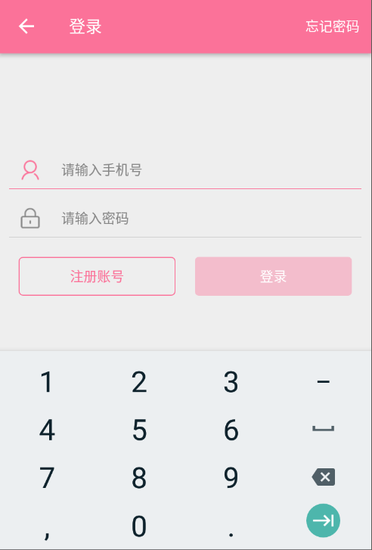
图4 登录界面图
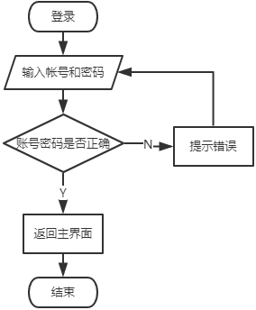
图5 登录流程图
登录界面提供注册入口，用户输入手机号即可查看短信验证码，输入验证码后进行确认并填入相关账号信息即可注册，注册后将自动登录并返回主页，注册的相关界面和流程如图6至图7所示。
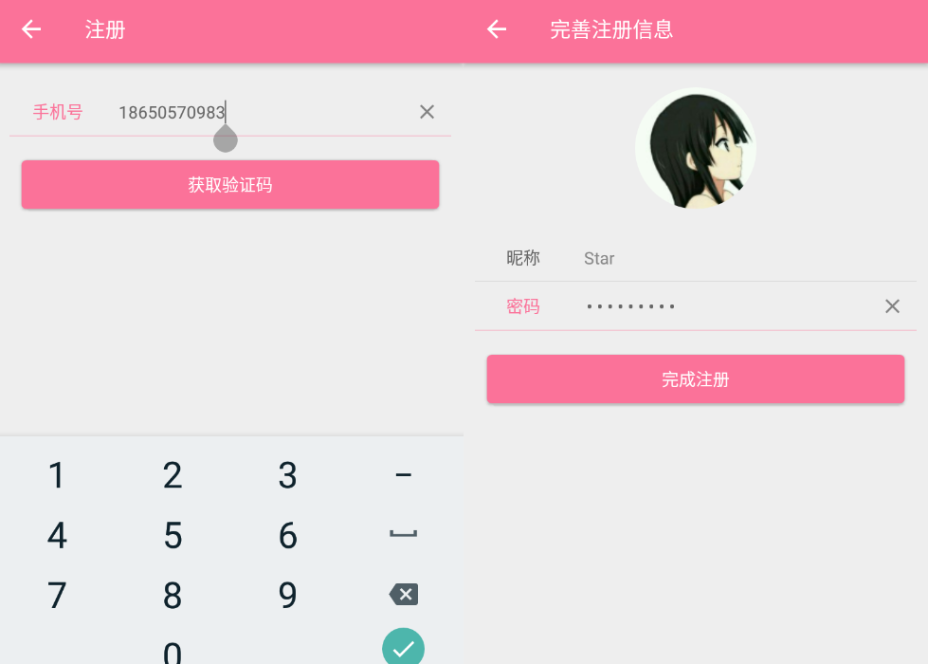
图6 注册页面图

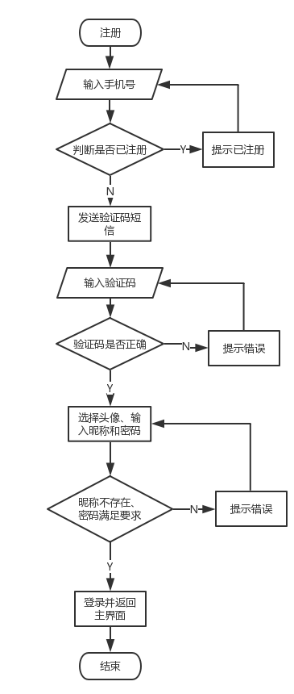
图7 注册流程图
5.1.2 个人资料查看和编辑、用户主页查看、用户搜索流程
用户登录后，在首页菜单栏中的设置菜单中可进入账号资料设置，用户可以修改的信息包括头像、昵称、性别、生日、个性签名，同时退出登录按钮仅存在于账号资料设置界面。通过首页菜单栏点击头像可进入用户个人主页，查看其他用户信息也是进入该页面。用户主页主要显示用户基本信息，包括用户的头像、昵称、签名、关注数、粉丝数和发布的动态、商品列表，对于不同的用户主页显示的菜单也是不同的，对于用户自身的主页只显示账号资料按钮，对于其他用户，显示的是关注和发送消息按钮。通过点击首页左上角的搜索菜单可进入搜索界面，输入关键词后进行搜索用户，其中关键词仅对用户昵称进行模糊查询。相关界面如图8所示。
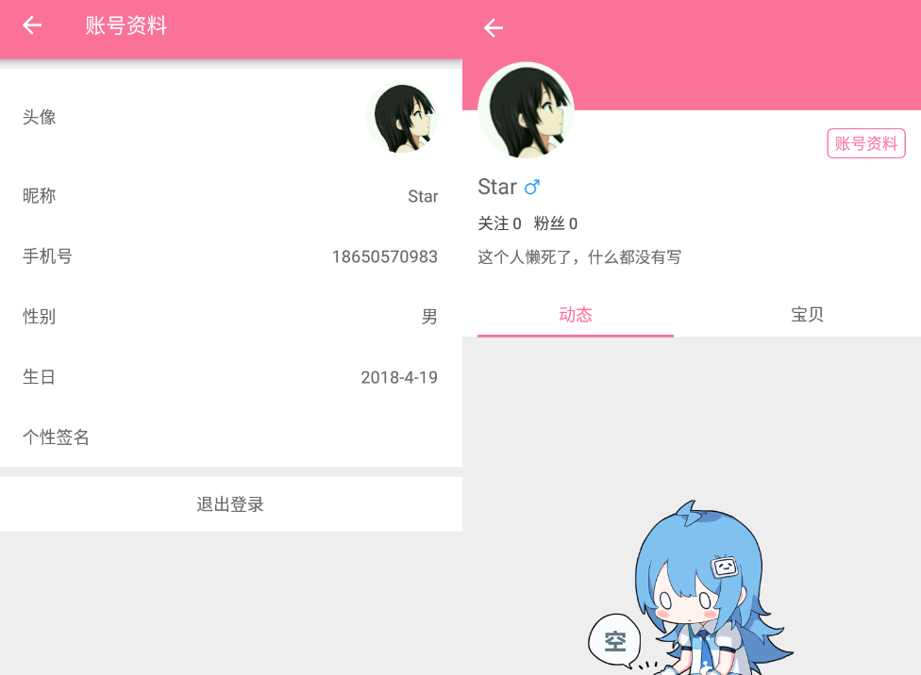
图8 账号资料、用户主页图
5.1.3 用户密码、配置流程
通过设置页面用户可进入安全中心，提供修改登录密码和用户近期的登录记录。修改登录密码需要用户当前登录密码进行验证，再输入新密码进行修改。由于对安全性的考虑，后端密码采用MD5摘要算法进行存储到数据库中，是不能进行解密成明文的，因此如果用户忘记了密码，只能通过重新设置密码来更改当前的密码，若用户忘记当前密码可以找回密码，但是需要使用手机号接收验证码并输入，之后将随机密码发送至手机短信。修改密码成功后APP将自动退出登录并返回登录界面，用户需要使用新密码进行重新登录。登录记录显示用户近期10条登录地点、登录设备型号、登录IP信息。设置界面进入聊天与隐私界面，可配置聊天的输入状态和订单中是否显示手机号，通过开关选择是否开启。界面如图9至图10所示。
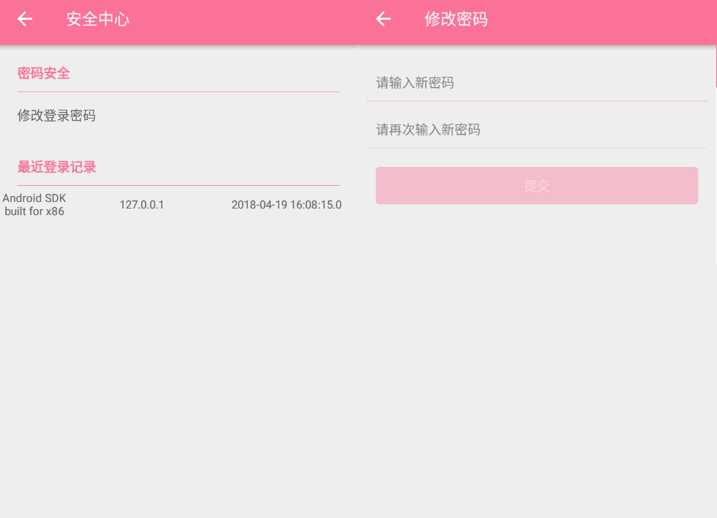
图9 修改密码页面图
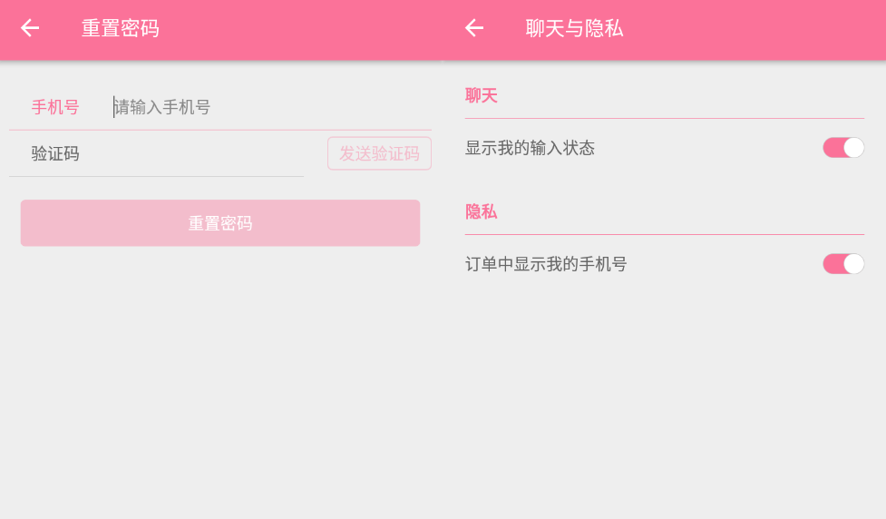
图10 用户配置和找回密码页面图

5.2 商品交易模块
5.2.1 商品浏览、搜索、留言、购买流程
用户在多个页面都可查看到商品列表。在首页有商品推荐列表，在分类页有分类商品列表，在用户主页有用户商品列表。点击商品可查看商品详情，包含商品信息、发布用户信息、评论，以及用户对商品进行购买、收藏、评论等，用户可在首页搜索按钮进行查询商品。用户可在商品详情界面留言或购买，购买商品成功后生成订单，用户可在我的订单中查看详情。如图11至图12所示。

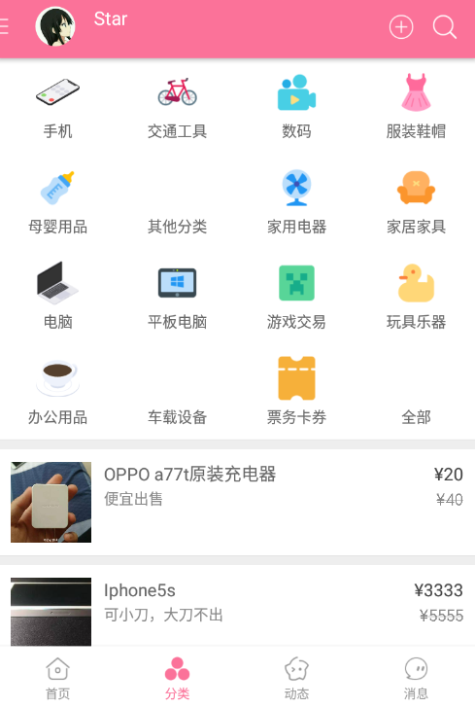

图11 商品分类页面图

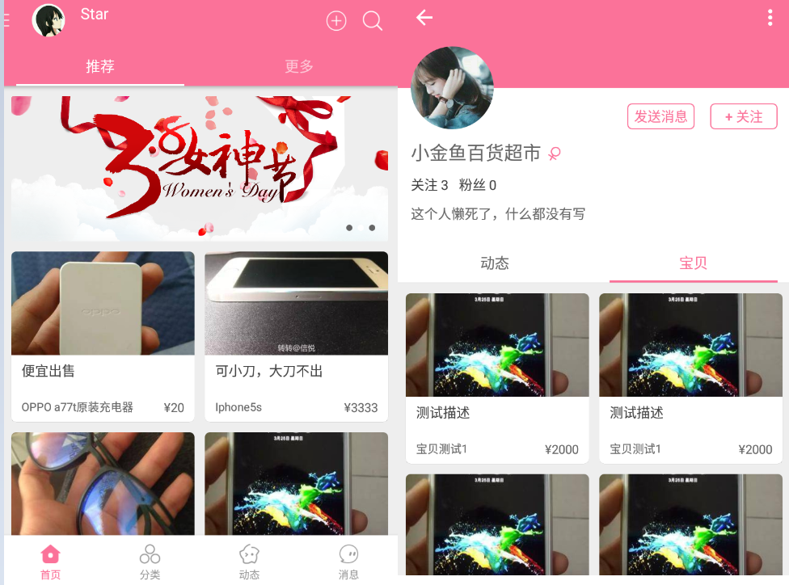

图12 商品列表页面图
5.2.2 发布商品流程
用户可点击首页左上角的加号按钮进入发布商品界面，用户需要选择商品图片、分类、地点，填写名称、描述、价格，以及可选的规格和标签等信息进行发布商品。发布地点通过定位确认用户的当前位置，发布位置将显示在商品详情中。相关界面如图13所示。
5.2.3 订单查看、订单操作流程
用户可在我的订单中查看详情。所有对订单的操作仅是平台上的数据修改，实际的交易流程需根据买方卖方具体情况，因此APP不对用户的操作进行判断和限制。用户在购买商品后，订单处于交易中的状态，卖方和买方均可在订单详情中查看双方信息，并进行交流，如果用户设置了在订单中显示手机号，则对方可以进行查看并快速拨号。双方均可对订单进行状态更改，例如双方都确认交易后订单才确认完成，如果某一方取消的交易或其他中断订单的操作，则订单取消或失败。相关界面如图14所示。
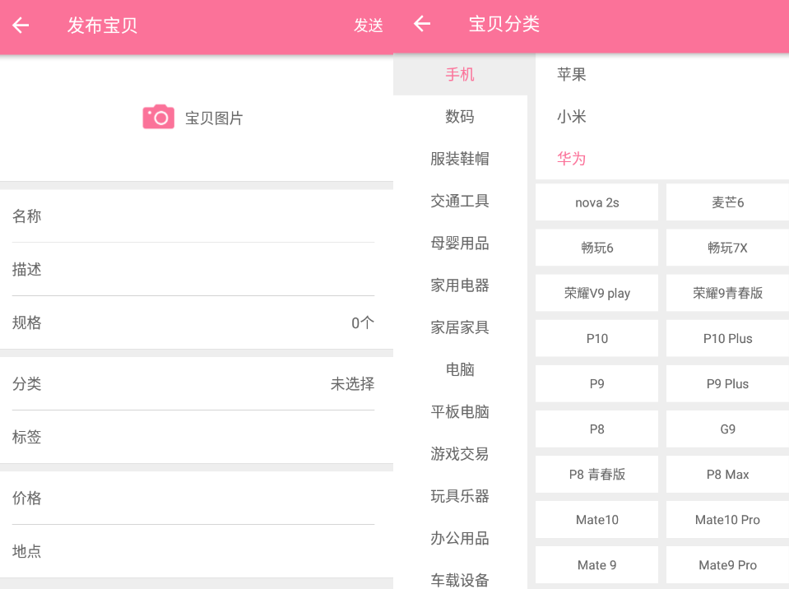

图13 发布商品页面图

5.3 动态模块
5.3.1 浏览动态
动态界面的设计主要借鉴微博的展现形式，包括文本、图片、位置等内容，包含转发、评论、点赞等互动操作。动态列表主要在动态页和用户主页显示。动态的存在主要目的是增强用户之间的联系，共同话题之间用户的交流。动态页面的动态列表包含关注列表和热门列表，关注列表主要展现当前用户关注用户所发布的动态，热门动态根据动态的转发数、评论数、点赞数进行排序，包括每时热门、每日热门、每周热门等。动态列表和详情界面如图15所示。
5.3.2 发布动态
用户可在首页加号按钮进入发布动态界面，动态内容可以是纯文本或图片，图片最多限制9张，用户可以选择添加图片或无图片，若用户只发送图片则提示内容不能为空；用户可以选择发布当前地理位置，位置信息包括省市区街道以及经纬度，用户可见的只有省市区街道信息；用户可以设置动态可见范围，包括所有人可见，好友圈可见，以及仅自己可见，其中好友圈可见即互相关注的用户可见。发布动态界面如图16所示。
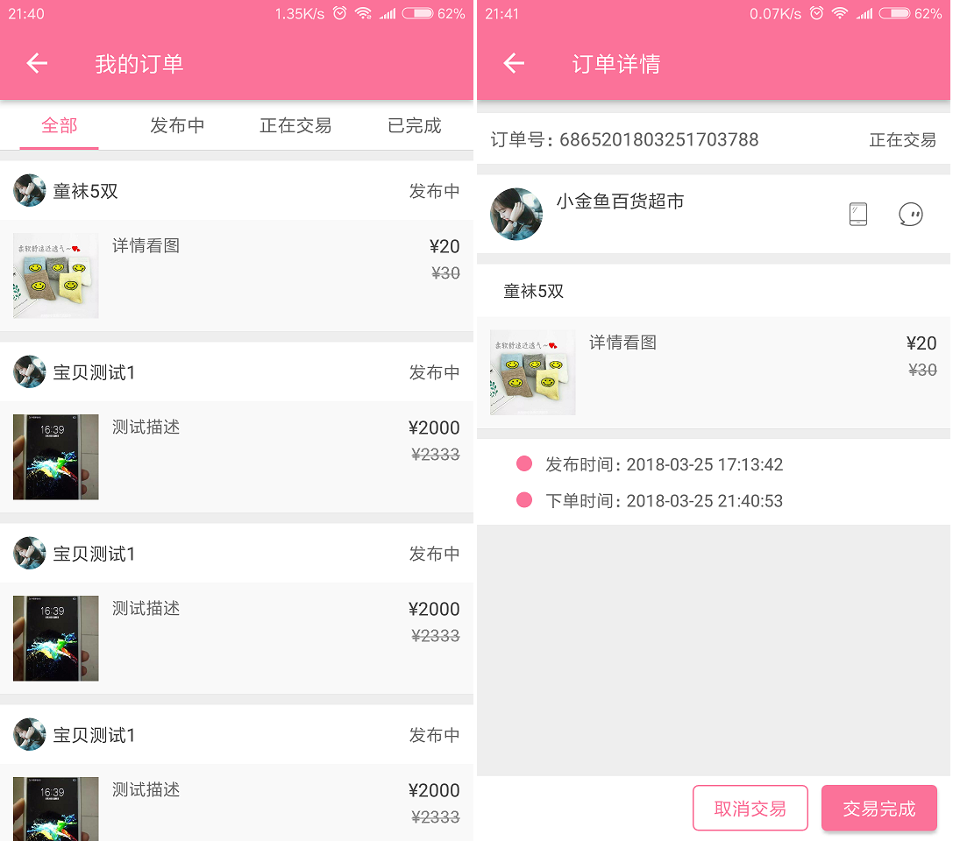
图14订单列表和详情页面图
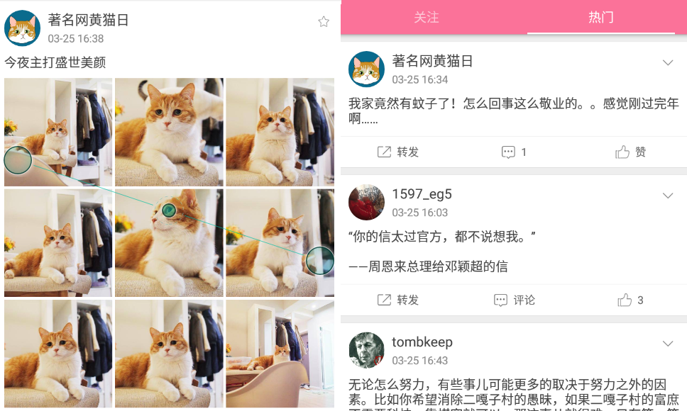
图15动态列表和详情页面图
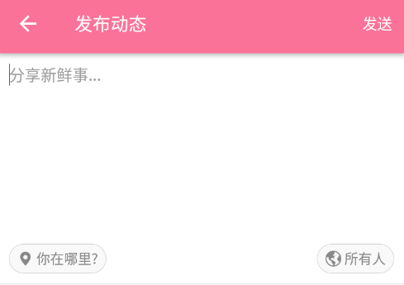
图16 发布动态界面图
5.3.3 转发、评论、点赞
转发、评论、点赞是用户对动态的操作，在动态列表或动态详情中用户均可对动态进行操作，相关界面如图17所示。
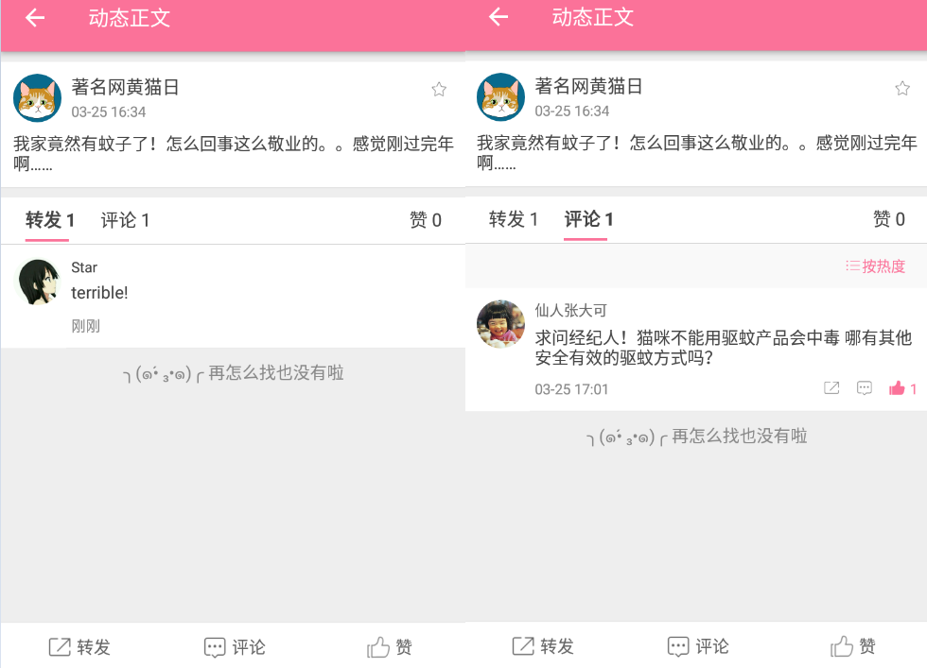
图17转发、评论界面图

5.4 社交模块
5.4.1 关注、粉丝、黑名单
关注、粉丝、黑名单主要是体现用户之间的关系，用户可在主页查看自身或其他用户的粉丝和关注列表，也可以对用户进行关注和取消关注或拉入黑名单。界面如图18所示。

图 18 粉丝关注列表页面图
5.4.2 即时通讯
APP中包含IM通讯模块，采用融云第三方SDK支持，支持文本表情聊天、语音交流、图片发送、文件发送、位置分享、商品分享等功能，并支持任意消息的扩展。相关界面如图19所示。
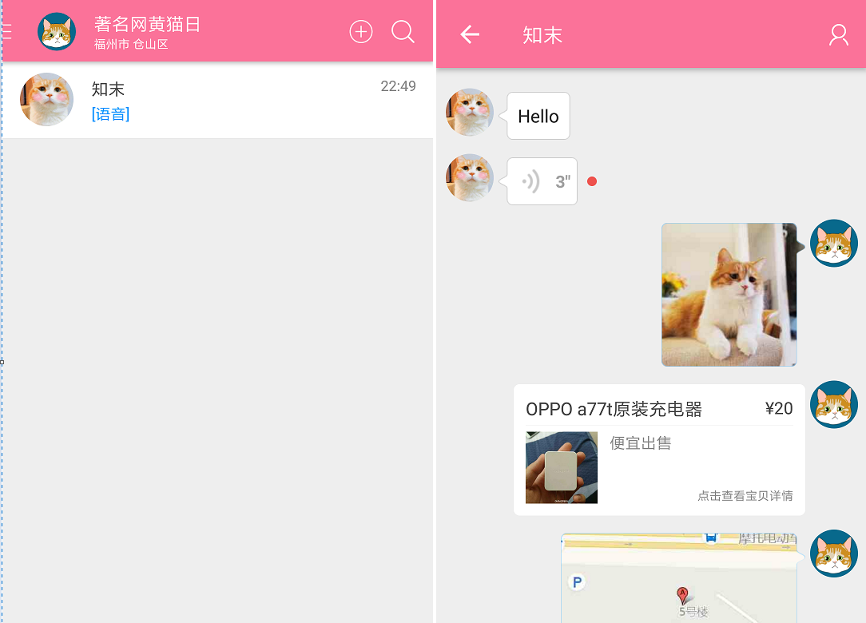
图 19 消息列表和聊天页面图

5.5 其他功能
5.5.1 浏览历史、收藏功能
用户浏览商品或动态时系统会自动记录并存储，用户可在左侧菜单栏中的我的足迹进行查看浏览历史，并且可以清空浏览历史。用户可对商品或动态进行收藏，界面如图20所示。
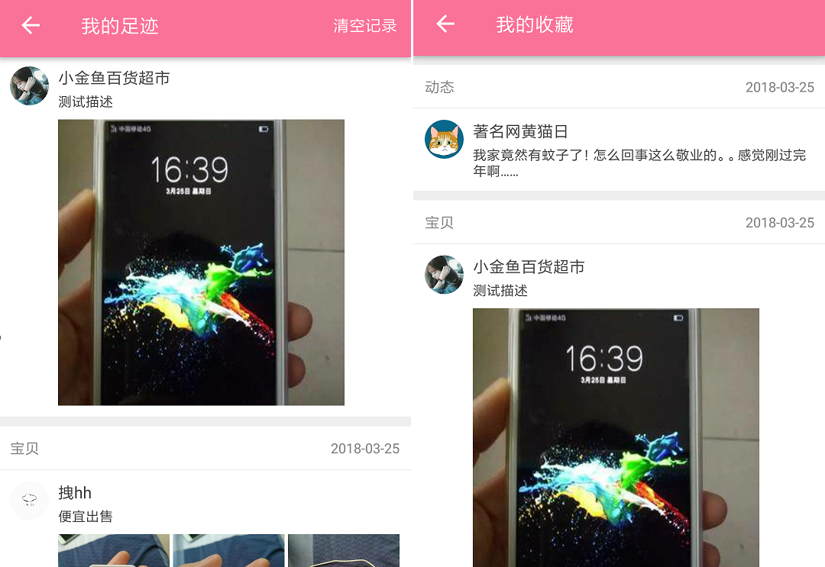

图 20 浏览历史和收藏列表页面图
5.5.2 主题切换功能
APP提供主题颜色切换以及夜间模式切换。主题可在主页菜单栏中切换，或进入设置中的主题设置中切换。

6 系统测试

6.1 系统测试定义
系统测试是根据客户的需求和系统目标对整个产品系统或者应用程序进行功能、性能、界面等测试，最后对测试结果进行评估的过程，所谓客户需求包括隐形需求和显性需求^{[6]}。在系统测试过程中测试人员应具备挖掘精神，尽可能去找出一些潜在的缺陷，从本质上说，系统测试是“一种探测”。

6.2 系统测试目的及意义
系统测试是为了发现系统的缺陷或者存在错误的问题而执行程序的过程，验证系统是否能够满足系统开发前期的目标，找出与系统预期目标不相符合或者相矛盾的问题；验证系统是否达到预期指明的功能，是否会出现不应该出现的错误；运行过程中是否会出现运行中断，系统崩溃等问题；界面是否会混乱，不够美观呢？输入和输出的相关数据是否正确，精度是否准确，存取时间等问题。然后针对这些缺陷进行相应的修改开发出相应比较完善的系统^{[7]}。

6.3 系统测试情况
针对二手交易平台开发前期的目标，主要是从界面测试，功能测试，性能测试这三方面进行相应的测试。
6.3.1系统界面测试
界面测试主要分为展示类型的界面和用户可进行交互的界面。
（1）展示界面：通过对首页、用户主页、用户资料页、商品页、动态页等页面的测试，页面信息均正确无误，文字清晰可见，排版整齐美观。
（2）交互界面：通过对各种页面的列表、点击事件、菜单按钮以及弹窗操作进行测试，均可进行良好操作，并且事件能正常的执行并反馈结果。
6.3.2 系统功能测试
（1）注册功能：注册要求用户使用能够接收短信的手机号，通过手机号接收验证码，并填入才可进行注册的下一步操作，若验证码不正确则提示并需要重新输入，验证码的有效期为5分钟。通过对验证码数据库中的数据进行调整测试时间判断是正确的。用户在填入正确的验证码后，需要输入昵称和密码进行注册，昵称限制只能是中英文或下划线，并且只能是八位以内，经过条件测试昵称的限制没有问题。密码限制用户只能使用数字或英文且需要在8至16位以内，如果用户输入信息不满足条件则弹窗提示，经测试所有条件成立才可进行注册。
（2）登录功能：用户在登录时需填入账号及密码信息，账号信息即手机号，若用户输入的不是手机号则APP会提示格式错误，密码若不满足8位至16位以内则提示密码不正确。点击登录按钮后请求接口，服务端通过验证用户名密码返回结果，并提示用户登录成功或失败。
（3）用户资料修改功能：用户可进行头像的修改，通过选择相册中的图片或使用摄像头进行拍照生生成照片作为头像，裁剪并上传成功后请求后台服务器修改头像，并返回修改结果，APP根据结果提示用户修改成功或失败。用户昵称、个性签名、生日等文本资料的修改各自做了长度限制，若用户输入的文本不满足条件则提示用户格式错误，经过测试用户修改资料均可正常修改，修改的结果与输入是一致的。
（4）商品功能：主要测试了发布商品的流程与商品信息的核对、订单状态的核对，首先发布商品必须至少有一张图片，如果用户没有选择图片则弹窗提示必须上传商品图片，商品名称、描述、分类、价格、地点，这些都是必填项，在用户点击发布时判断这些条件满足后才可进行发布。商品发布后，通过我的订单中查看商品详情，核对商品信息准确无误。商品的状态有发布中、正在交易、交易完成、发布取消、发布超时、交易取消、交易超时这7个状态，当用户发布商品后商品即处于发布中的状态，若用户取消发布则变为发布取消的状态，这时其他用户在列表中看不到商品信息。如果用户发布7天内没有买家下单，则订单状态变为发布超时状态，订单失效。如果七天内有买家下单，则订单变为正在交易，此时交易期限也为7天，超过7天双方为进行确认交易完成则订单变为交易超时状态，若交易中有一方取消交易则订单变为取消交易状态，只有双方都确认交易完成，订单才是交易完成状态。通过对多个订单的测试，订单的状态符合预期的结果。
（5） 动态功能：发布动态可以是纯文本或文本和图片组合的方式，但是如果没有图片且没有文本内容则提示用户需要输入内容，动态的位置根据当前定位获取，用户可选择发布位置不不发布位置。动态的可见范围默认是所有人可见，用户可以选择好友圈可见或仅自己可见，通过发布测试，用户动态的内容与预期结果一致，并且当用户可见范围也满足条件才可浏览动态。评论、转发、点赞均在动态正常且可见的情况下才可进行操作，如果动态已被删除，则提示用户动态不存在。经过测试，转发、评论、点赞等功能正常，并且对转发数量、评论数量、点赞数量的统计以及热门的统计也是正确的。
6.3.3 系统性能测试
（1）兼容性，APP可在Android版本4.0至Android版本8.1的系统中打开并运行，进行相应的业务操作，所以兼容性是满足目标需求的。
（2）在后端服务器运行期间，多个新用户可以同时进行注册，多个用户可以同时登录，同时发布商品而不会导致系统崩溃现象或者停止运行。
（3）注册用户信息，后台管理方面填写的相应信息可以在规定时间里正常提交。

6.4 系统测试结果
根据开发前预期的目标和需求进行多次的测试和改进，测试情况表明平台的运行基本没有问题，APP界面丰富美观，清晰程度和排版符合要求，用户交互体验良好，相应的功能基本可以实现，系统的性能优化较好，但还是存在着一些瑕疵，还有一些较难的功能没有实现，需要以后进行更深入的研究和改进，使平台更加完善，为用户带来更多便利。

7 结论
通过本次毕业设计，我比较完整的完成了一个二手交易平台的开发，得益于网上丰富的教学资料和老师的悉心指导，我在这个过程中学会了不少理论知识和实践能力。在设计和编码的过程中，我不断发现问题，不断解决问题，不断的优化代码结构，进一步的提升了自己对编程的理解，这无疑提高了我用编程语言解决问题的能力。虽然这次毕业设计的内容较多，过程繁琐，但也锻炼了我对业务逻辑梳理的能力和对问题考虑周全的能力，我一直坚信编程是没有捷径可走的，只有脚踏实
地的踩坑爬坑，逐渐的理解编程思想的本质，才能破蛹而出。
通过对平台的多次演示，结果表明二手交易平台基本上完成开发前的预期目标。APP界面清晰美观，操作便利，用户的基本功能都可以实现，性能稳定，运行良好。但是由于时间的限制性和缺乏部分开发经验，平台在设计过程中仍存在着一些不足之处，如：
（1）管理端由于时间限制无法完成。
（2）一些可以扩展的功能由于开发经验不足导致没有完成，例如视频功能、消息提醒功能。
虽然在实际使用过程中不是十分完美，但相信通过后期的改进及对平台的不断优化和完善，能够做出一个比较符合实际情况的二手交易平台。

参考文献：
[1] 王凤凤, 王子威, 洪富艳. 校园二手交易平台的问题和对策[J]. 时代金融, 2017, (32): 272-276．
[2] 汲翠. CS到BS模式转换的技术研究[J]. 通讯世界, 2016, (18): 268-269．
[3] Bruce, Eckel. ThinkinginJava[M]. 北京:机械工业出版社, 2013．
[4] 郭霖. 第一行代码(第2版)[M]. 北京:人民邮电出版社, 2016. 3-7．
[5] 王珊.数据库系统概论[M]．北京：高等教育出版社,2015：98-110．
[6] 古乐．软件测试技术概论[M]．北京：清华大学出版社，2012.4：47-81．
[7] 单锦辉．软件测试研究进展[J]．北京大学学报，2006,34(6)：25-37．

